数据库大作业个人报告

姓名:陈帆

学号：16340017

1. 个人分工

设计worldcup数据库模型，共8个实体集以及它们之间的联系、外码约束等

Java访问网络来得到更新数据库所需的各种数据

Java-JDBC连接数据库、实现其中6个实体集的代码

(players,scoreboard,topscorer,teams,games，users)

导出jar包和设计脚本文件(以便一键在其他电脑上实现对数据库的更新)

设计ER图

1. 参考资料

[Java连接MySQL](http://www.runoob.com/java/java-mysql-connect.html)

[Java网络访问](https://blog.csdn.net/hexingen/article/details/52874662)

[eclipse导出jar包](https://blog.csdn.net/sndamhming/article/details/56008795)

1. 实现思路

这里简述功能的大致实现思路：

1. Java连接网络主要利用的是HttpURLConnection这个类，通过url来访问网站，返回的是一个json字符串，需要解析这个json字符串来得到我们需要用于更新数据库的各种数据，这需要用到专门用于处理json数据的jar包

连接网络：

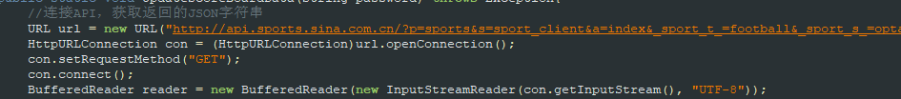

解析数据：

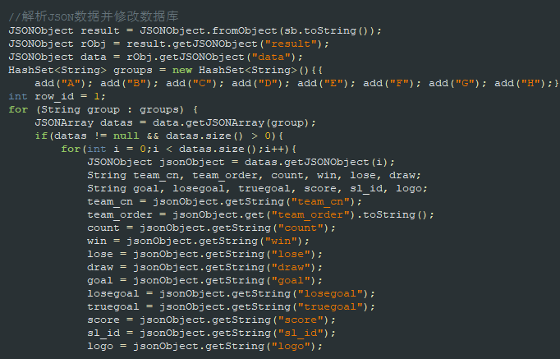

1. JDBC连接数据库利用了Java的JDBC驱动，需要去网上下载相应的Jar包，利用驱动名和URL来连接数据库：



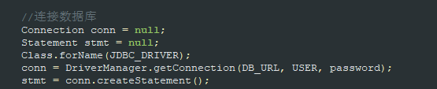

要注意的是只能连接到已有的数据库，而不能在Java代码中创建，连接到之后就可以通过简单的SQL语句来对数据库进行修改了：

